Jueves
18
de Marzo

Primero de Primaria
Lengua Materna
(clase bilingüe)

Recuerdo lo que leo

Aprendizaje esperado: Identifica elementos importantes de la lectura en voz alta.

Énfasis: Escucha con atención una lectura en voz alta. Identifica el título y el contenido de la lectura. Describe los elementos más importantes de la lectura.

¿Qué vamos a aprender?

Aprenderás a identificar elementos importantes de la lectura en voz alta.

¿Qué hacemos?

Conocerás un poco más acerca de la comunidad hablante de la lengua Pame o Xi'iuy del Estado de San Luis Potosí.

Escucharás con atención una lectura en voz alta, identificarás el título y el contenido de la lectura.

Describirás los elementos más importantes de la lectura.

Te invito a que observes el siguiente video para que conozcas más acerca de esta comunidad.

- Pueblo Pame de San Luis Potosí. CELCI
https://www.youtube.com/watch?v=00jmLVJxKf4&ab_channel=BeatrizAdrianaEspinosaRojo

Observa desde el minuto 1:10 hasta el minuto 3:00 o si prefieres puedes observar todo el video.

Este video es muy interesante, te permite imaginar cómo es la comunidad lingüística de los pames, la gente, las casas, los trabajos.

También puedes abrir tus ojos al México ricamente diverso que es nuestro país.

Esta sesión está dedicada a la lectura en voz alta. Se lee en lengua xi’iuy y en español. Pídele a tu mamá, papá u otro adulto que te apoyen en la lectura de los textos.

Estas lecturas son para leer a las niñas y a los niños de primer grado como tú.

Al finalizar cada texto tienes que responder a tres preguntas.

Entonces, ¡A poner mucha atención!

El primer texto para leer es Ndjuy.

Ese es el título.

Este texto pertenece a un Libro Cartonero.

 | Texto en lengua pame o xi’iuy
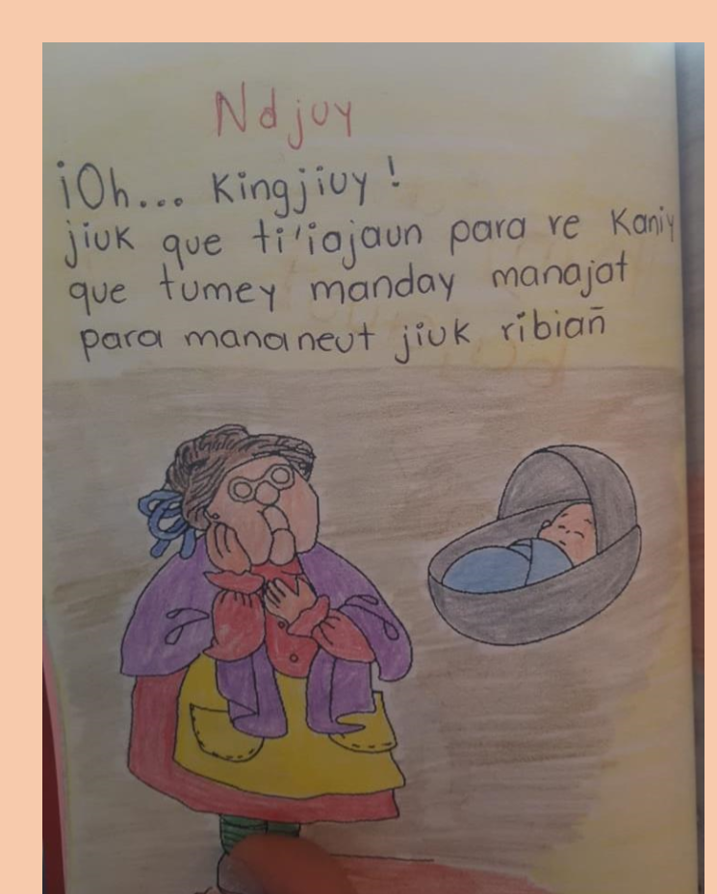 | 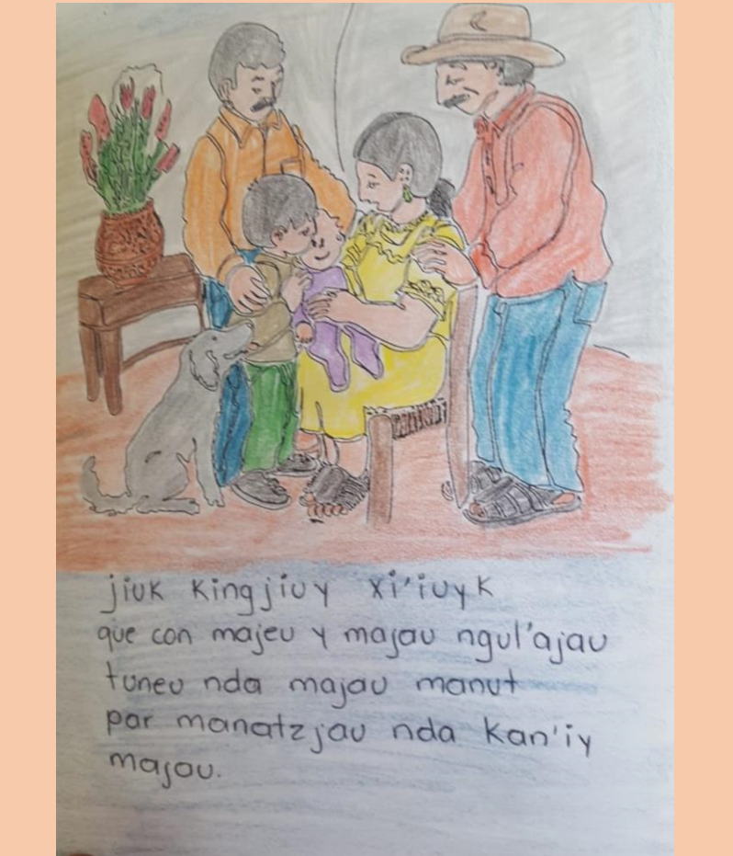 | 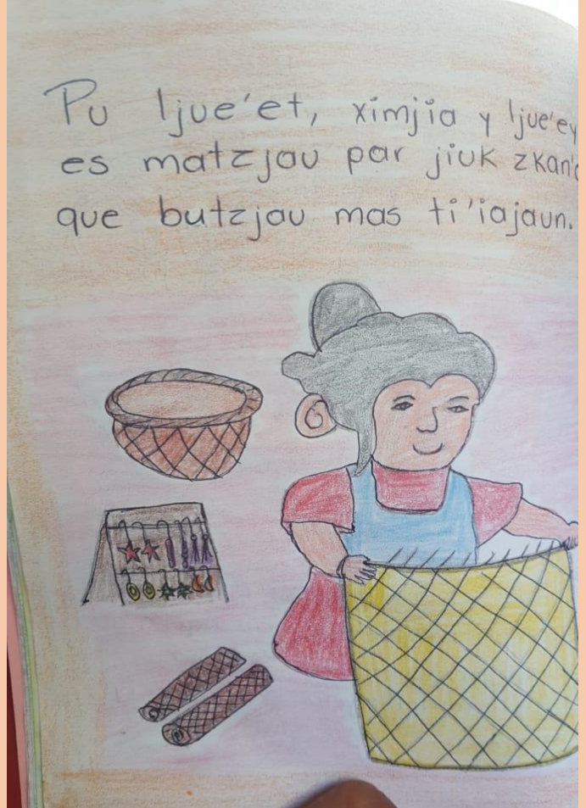

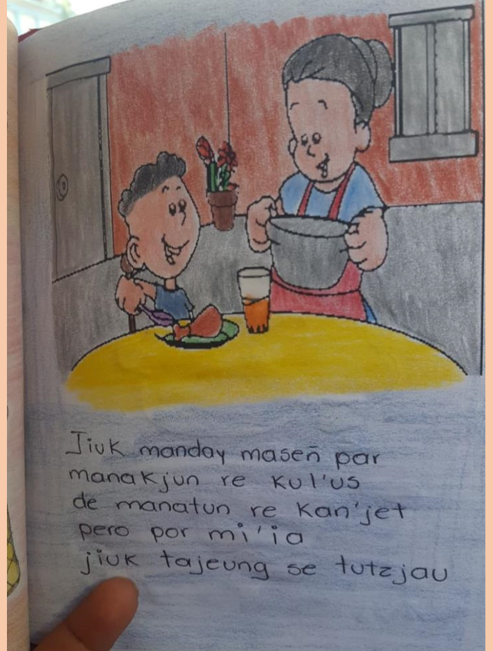 | 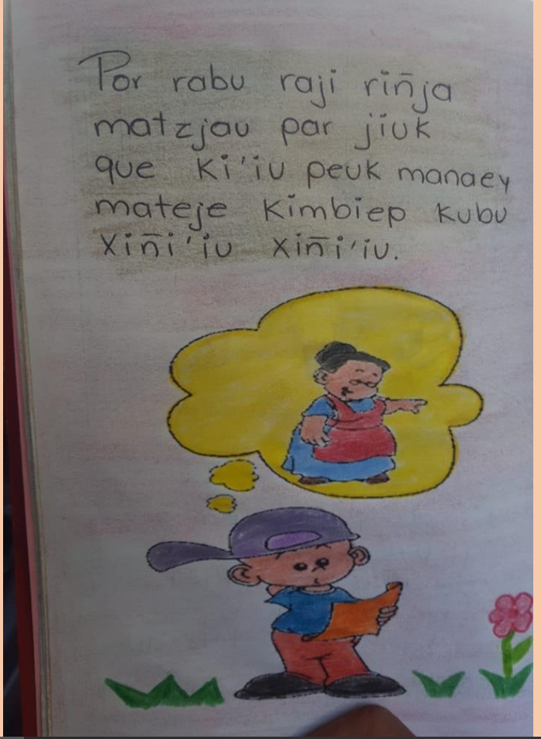

Es importante dejar claro que cada que leas un texto, debes recordar el título, de manera general de qué trata y dónde puedes localizarlo.

¿Y por qué es importante hacerlo?

De esta manera puedes volver a leer el texto si es que te gustó o si quieres repasar la información también puedes recomendarlo a otros, o bien, hasta puedes decir que no te gustó.

Y así siempre puedes hacer uso nuevamente de él.

Si tienes oportunidad te invito a que busques en el librero de tu casa cualquier material de lectura que esté en la lengua, o lenguas que hables y practica su lectura, desde luego pídele a tu mamá, papá u otro adulto que te acompañen y de ser necesario te ayuden en esta actividad, al final de la lectura recuerda responder las preguntas:

- ¿Cómo se llama el texto?

- ¿Sobre qué trata el texto?

- ¿En dónde puedo encontrar este texto?

Si te es posible consulta otros libros y comenta el tema de hoy con tu familia. Si tienes la fortuna de hablar una lengua indígena aprovecha también este momento para practicarla y platica con tu familia en tu lengua materna.

¡Buen Trabajo!

Gracias por tu esfuerzo.

Para saber más:
Lecturas

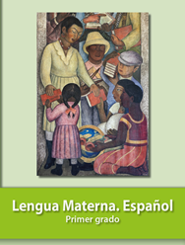
https://libros.conaliteg.gob.mx/20/P1ESA.htm

